Федеральное государственное бюджетное образовательное учреждение высшего образования
«Кузбасская государственная сельскохозяйственная академия»

«База данных тестовых заданий по дисциплине «Стратегический менеджмент»

Фрагменты базы данных

Авторы:
Ижмулкина Е. А.

© Федеральное государственное бюджетное образовательное учреждение высшего образования «Кузбасская государственная сельскохозяйственная академия», 2020 г.

Структура базы данных

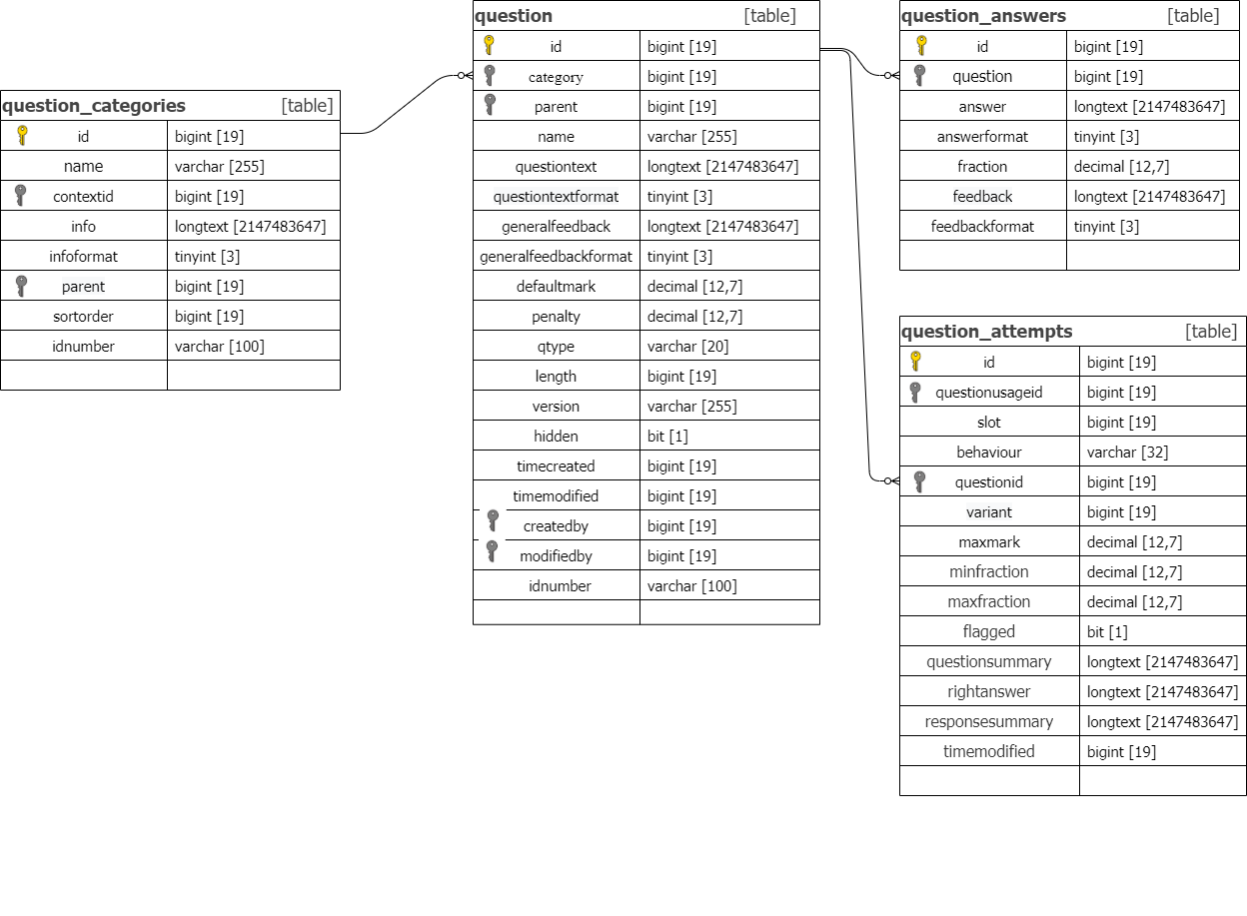
№ п/п | Сущность | Атрибут
 | question | Id, category, parent, name, questiontext, questiontextformat, generalfeedback, generalfeedbackformat, defaultmark, penalty, qtype, length, stamp, version, hidden, timecreated, timemodified, createdby, modifiedby, idnumber
 | question_answers | Id, question, answer, answerformat, fraction, feedback, feedbackformat
 | question_attempts | Id, questionusageid, question_usages, quiz_overview_regrades, questioned, variant, Maxmark, minfraction, Maxfraction, Flagged, questionsummary,  Rightanswer, responsesummary, timemodified
 | question_categories | Id, name, contextid, info, infoformat, stamp  Parent, sortorde, idnumber

Описание структуры файлов
Содержание таблицы «question»
№ п/п | Имя поля | Тип поля | Содержание поля | Назначение поля
1 | id | BIGINT | Порядковый номер | Первичный ключ для задания порядкового номера. Уникально для всех записей.
2 | category | BIGINT | Номер подкатегории | Внешний ключ. Предназначено для задания порядкового номера подкатегории. Может быть не уникальным.
3 | parent | BIGINT | Номер родительской категории | Внешний ключ Предназначено для задания порядкового номера родительской категории Может быть не уникальным
4 | name | VARCHAR | Имя вопроса | Не является ключом. Предназначено для записи имени вопроса. Может быть не уникальным.
5 | questiontext | LONGTEXT | Текст вопроса | Не является ключом. Предназначено для записи вопроса теста. Может быть не уникальным.
6 | questiontextformat | TINYINT | Формат вопроса | Не является ключом. Предназначено для задания формата вопроса. Может быть не уникальным.
7 | generalfeedback | LONGTEXT | Отзыв по вопросу | Не является ключом. Предназначено для записи отзыва к вопросу теста. Может быть не уникальным.
8 | generalfeedbackformat | TINYINT | Формат формы обратной связи. | Не является ключом. Предназначено для определения формата формы обратной связи. Может быть не уникальным.
9 | defaultmark | DECIMAL | Балл вопроса | Не является ключом. Предназначено для записи балла вопроса теста. Может быть не уникальным.
10 | penalty | DECIMAL | Штрафной балл | Не является ключом. Предназначено для записи штрафного балла в случае неправильного ответа теста. Может быть не уникальным.
11 | qtype | VARCHAR | Тип вопроса | Не является ключом. Предназначено для определения типа вопроса. Может быть не уникальным.
12 | length | BIGINT | Количество символов в вопросе | Не является ключом. Определяет количество символов в вопросе. Может быть не уникальным.
13 | version | VARCHAR | Версия вопроса | Не является ключом. Предназначено для определения модификации вопроса. Может быть не уникальным.
14 | hidden | BIT | Состояние открытости вопроса | Не является ключом. Предназначено для установки состояния вопроса. (1 вопрос открыт, 0 вопрос закрыт).
15 | timecreated | BIGINT | Время создания вопроса | Не является ключом. Предназначено для записи времени создания вопроса. Может быть не уникальным.
16 | timemodified | BIGINT | Время изменения вопроса | Не является ключом. Предназначено для записи времени изменения вопроса. Может быть не уникальным.
17 | createdby | BIGINT | ИД пользователя человека, который создал вопрос | Внешний ключ Предназначено для задания порядкового номера пользователя создавшего вопрос Может быть не уникальным
18 | modifiedby | BIGINT | ИД пользователя человека, который последний раз редактировал вопрос | Внешний ключ Предназначено для задания порядкового номера пользователя редактировавшего вопрос Может быть не уникальным
19 | idnumber | VARCHAR | ИД вопроса в категории | Не является ключом. Представляет дополнительный способ определения вопроса. Должен быть уникальным для каждой категории.

Содержание таблицы «question_answers»
№ п/п | Имя поля | Тип поля | Содержание поля | Назначение поля
1 | id | BIGINT | Порядковый номер | Первичный ключ для задания порядкового номера. Уникально для всех записей.
2 | question | BIGINT | ИД вопроса, которому соответствует ответ | Внешний ключ. Предназначен для задания порядкового номера вопроса, соответствующего ответу. Может быть не уникальным
3 | answer | LONGTEXT | Текст ответа | Не является ключом. Предназначено для записи ответа. Может быть не уникальным
4 | answerformat | TINYINT | Формат ответа | Не является ключом. Предназначено для определения формата ответа. Может быть не уникальным.
5 | fraction | DECIMAL | Количество значащих цифр при дробной итоговой оценке за ответ | Не является ключом. Предназначено для определения максимального количества значащих цифр в оценке при частичном ответе на вопрос. Может быть не уникальным.
6 | feedback | LONGTEXT | Отзыв к ответу | Не является ключом. Предназначено для записи отзыва к ответу. Может быть не уникальным.
7 | feedbackformat | TINYINT | Формат формы обратной связи. | Не является ключом. Предназначено для определения формата формы обратной связи при выборе ответа. Может быть не уникальным.

Содержание таблицы «question_attempts»
№ п/п | Имя поля | Тип поля | Содержание поля | Назначение поля
1 | id | BIGINT | Порядковый номер | Первичный ключ для задания порядкового номера. Уникально для всех записей.
2 | questionusageid | BIGINT | Ссылка на ИД вопроса | Внешний ключ, ссылка на используемый ИД вопроса
3 | slot | BIGINT | Номер вопроса при попытке | Не является ключом. Используется для последовательной нумерации вопросов с одной попытки
4 | behaviour | VARCHAR | Тип поведения вопроса теста | Не является ключом Название поведения вопроса, которое управляет этой попыткой вопроса
5 | questionid | BIGINT | Идентификатор задаваемого вопроса | Внешний ключ Идентификатор задаваемого вопроса. Ссылки на внешний ключ question.id.
6 | variant | BIGINT | Вариант вопроса | Не является ключом Используемый вариант вопроса
7 | maxmark | DECIMAL | Максимальная оценка | Не является ключом Оценка, из которой выдается этот вопрос в этой попытке.
8 | minfraction | DECIMAL | Максимальная отрицательная оценка | Не является ключом Некоторые вопросы могут дать отрицательную оценку. Это указывает на самую отрицательную оценку, которая может быть присуждена, по шкале фракции, где максимальная положительная оценка равна 1.
9 | maxfraction | DECIMAL | Максимальное дробное значение балла | Не является ключом Некоторые вопросы могут давать дроби больше 1. Это указывает на наибольшую дробь, которая может быть присуждена.
10 | flagged | BIT | Отметка о состоянии вопроса при попытке | Не является ключом Был ли этот вопрос отмечен в попытке (1 вопрос отмечен, 0 не отмечен).
11 | questionsummary | LONGTEXT | Заданный случайный вопрос. | Не является ключом. Если в вопросе используется рандомизация, указывает какой случайный вопрос был задан.
12 | rightanswer | LONGTEXT | Правильный ответ на вопрос | Не является ключом. Текстовое резюме правильного ответа на вопрос. Может использоваться, например, в предварительном просмотретеста. Или может использоваться в отчетах.
13 | responsesummary | LONGTEXT | Отзыв на результат тестирования | Не является ключом. Текстовое резюме ответа на весь тест.
14 | timemodified | BIGINT | Время ответа на вопрос | Не является ключом Время последнего изменения ответа на вопрос.

Содержание таблицы «question_categories»
№ п/п | Имя поля | Тип поля | Содержание поля | Назначение поля
1 | id | BIGINT | Порядковый номер | Первичный ключ для задания порядкового номера. Уникально для всех записей.
2 | name | VARCHAR | ИД категории банка вопросов | Не является ключом. Идентификатор категории, содержащий имя темы тестирования
3 | contextid | BIGINT | Контекст разделения категории | Внешний ключ. Контекст, в котором эта категория разделена
4 | info | LONGTEXT | Информация о категории | Не является ключом. Содержит дополнительную информацию, описание категории
5 | infoformat | TINYINT | Количество вопросов в категории | Не является ключом. Содержит суммарное количество вопросов в категории.
6 | parent | BIGINT | ИД родительской категории | Внешний ключ. Идентификатор родительской категории.
7 | sortorder | BIGINT | Порядок сортировки | Не является ключом. Задает порядок сортировки категорий вопросов.
8 | idnumber | VARCHAR | ИД категории | Не является ключом. Представляет дополнительный способ определения категории. Должен быть уникальным

Информационное содержание базы данных

Категории вопросов для «Категория: Стратегический менеджмент»

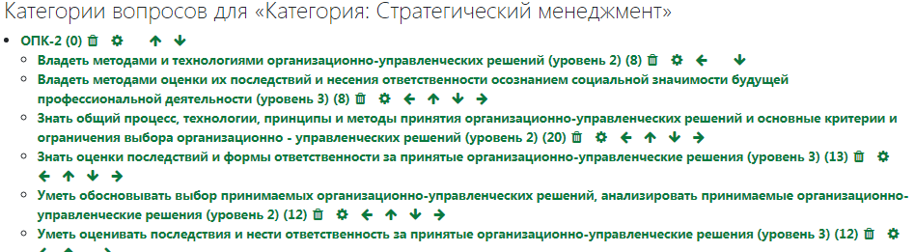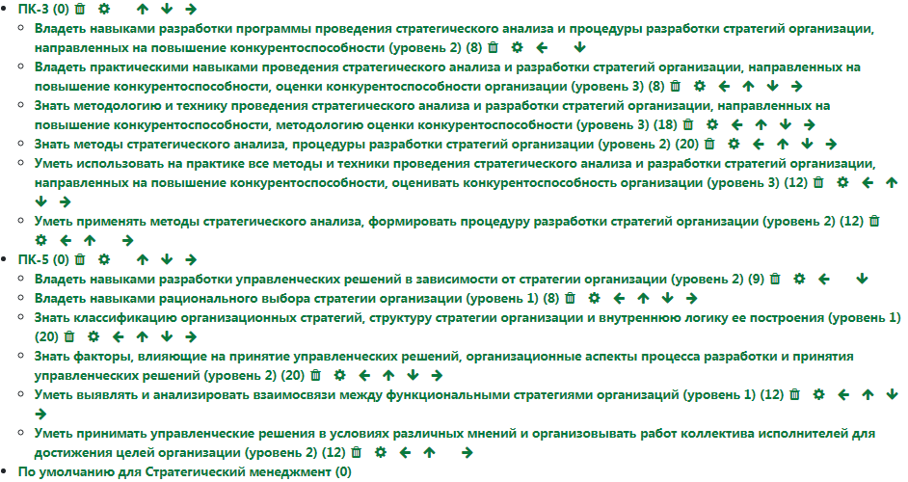

1. ОПК-2 (73)
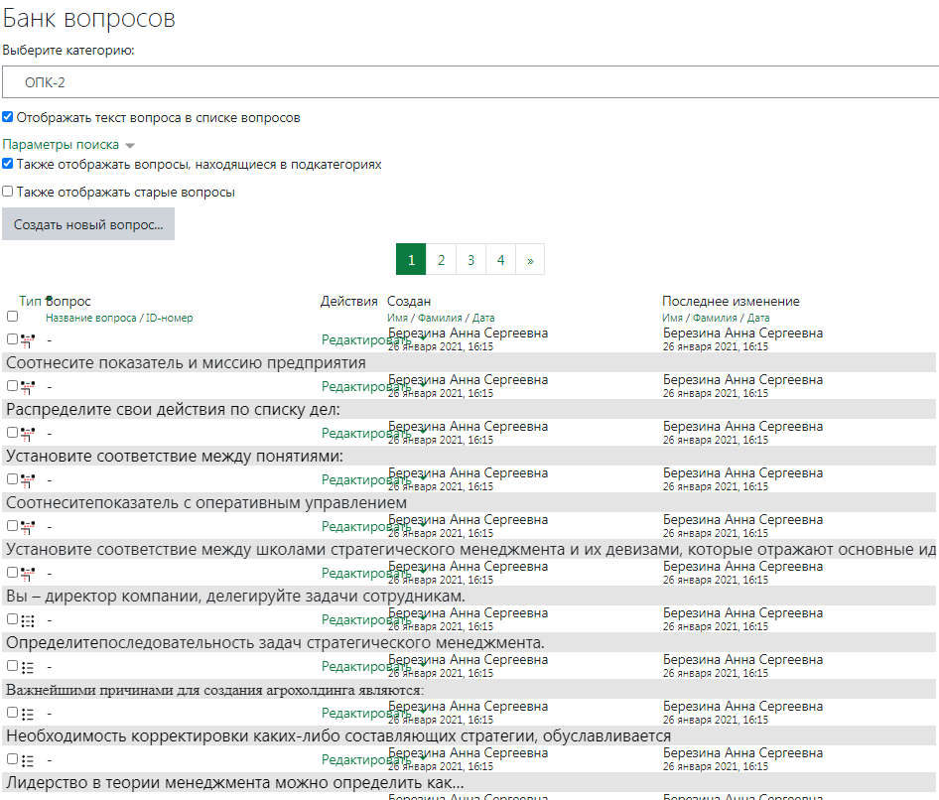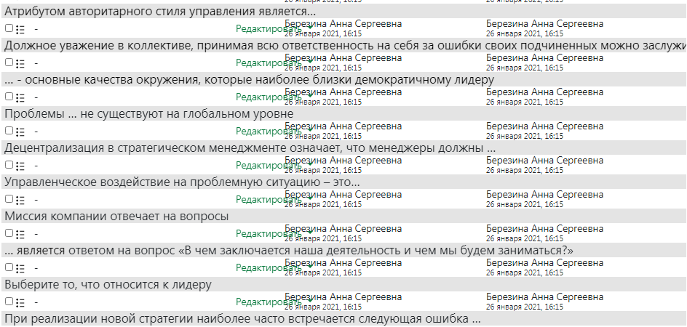

2. ПК-3 (78)
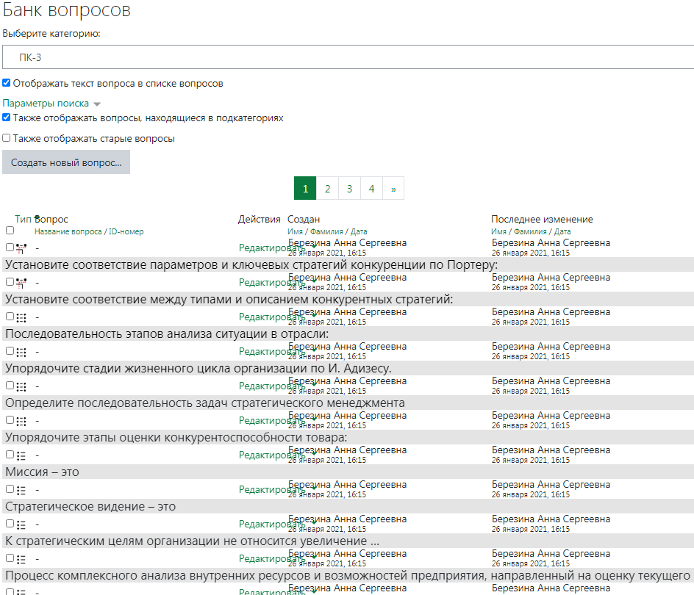
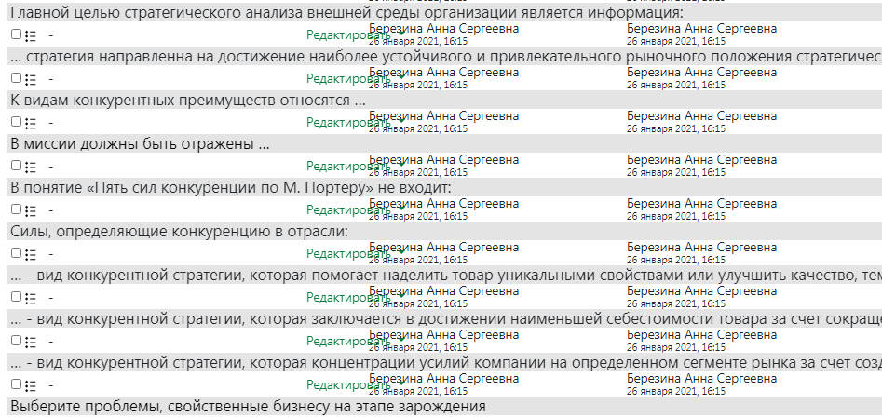

3. ПК-5 (81)
